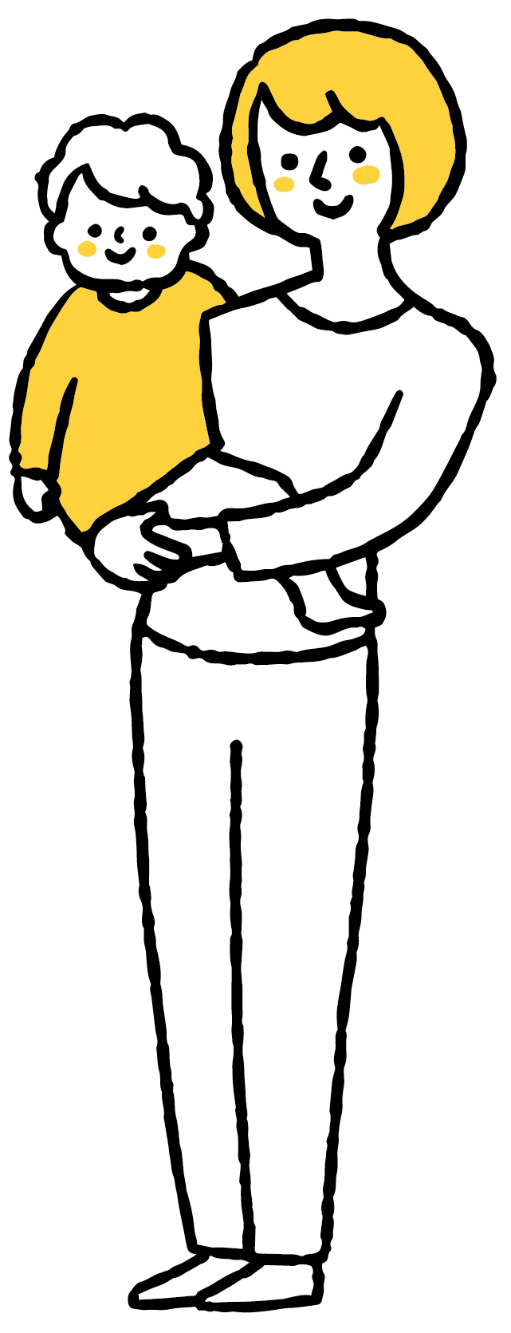
素材遊びで心も身体もわっくわく！
ソラーナほんごう
あ・そ・ぼ！
ソラーナほんごうでは素材遊びをたくさんしています。
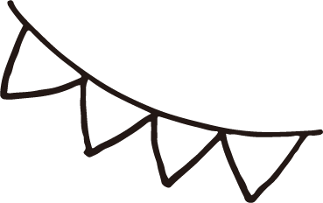
素材遊びは五感や表現力などにとても良い遊びです。おうちで何をして遊ぼうか悩んでいる方、保育園の入園を考えている方、同年代の子どもたちと遊ばせたい方、一緒に保育園であそびませんか？

対象： | 0歳児から2歳児のお子さまと保護者様
定員： | ３名
時間： | ９：３０～１１：００
場所： | ソラーナほんごう 保育室
開催日 schedule
４/１５（土） | ➀マスキングテープ＆シールあそび ②おやつ ③お話とふれあい遊び
５/２０（土） | ➀お花紙あそび ②おやつ ③お話とふれあい遊び
６/１７（土） | ➀カラーポリあそび ②おやつ ③お話とふれあい遊び
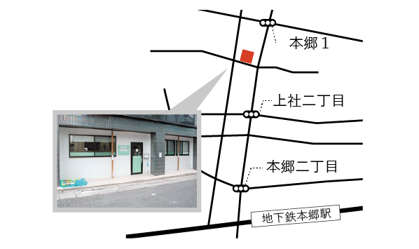

--お願い--
■ＬＩＮＥからご予約ください。
■駐車場はありません。
■持ち物は特にありません。
■撮影はご自身のお子さまのみでお願いいたします。
■警報が出るなど悪天候の場合は中止です。

ご予約・お問合せ
名古屋市認可保育園
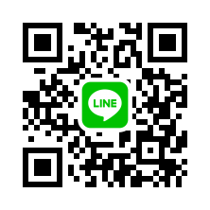
定員1２人 ０歳児～２歳児
月曜～土曜 7:30-18:30

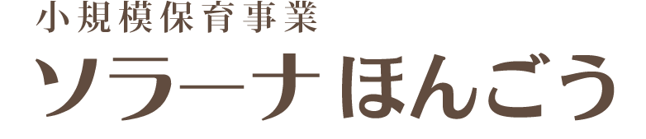
名古屋市名東区藤森２－２８６
ステイタスビル１ＦA
tel 052-778-8300

